**27° Rally Matematico Transalpino, prima prova**

I problemi del RMT sono protetti da diritti di autore.

Per un'utilizzazione in classe deve essere indicata la provenienza del problema inserendo la dicitura "©ARMT".

Per un'utilizzazione commerciale, ci si può mettere in contatto con i coordinatori internazionali attraverso il sito Internet dell'associazione del Rally Matematico Transalpino (http://www.armtint.org).

|  |  |  |  |  |  |  |  |  |  |  |  |
| --- | --- | --- | --- | --- | --- | --- | --- | --- | --- | --- | --- |
| *Titolo* | | *Livello* | | | | | | | | *Origine* | *Ambiti* |
| 1 | Una striscia ben colorata | **3** |  |  |  |  |  |  |  | SI | Successione periodica in N: ricerca di un termine di posto assegnato |
| 2 | Pollicino | **3** | **4** |  |  |  |  |  |  | LU | Aritmetica: somma di numeri naturali consecutivi |
| 3 | Tavolette di cioccolato | **3** | **4** |  |  |  |  |  |  | GTCP | Proporzionalità quantità/prezzo: ricerca di un prezzo errato |
| 4 | I dolci di Samia | **3** | **4** | **5** |  |  |  |  |  | SR | Ricerca del numero di combinazioni possibili |
| 5 | Piega e … dispiega (I) | **3** | **4** | **5** |  |  |  |  |  | GTGP | Geometria: individuare quadrati in una figura complessa |
| 6 | La tenda canadese |  | **4** | **5** | **6** |  |  |  |  | GTGE | Geometria 3D: poligoni che permettono di realizzare un prisma retto a base triangolare |
| 7 | Il libro di Marco |  | **4** | **5** | **6** |  |  |  |  | RV | Successione numerica in N: individuazione della posizione del primo termine soddisfacente una condizione |
| 8 | La carta stradale |  |  | **5** | **6** |  |  |  |  | GTNU | Numeri decimali: rimettere la virgola per soddisfare una condizione |
| 9 | Collezione di giornalini |  |  | **5** | **6** | **7** |  |  |  | GTNU | Aritmetica: dividere i primi 162 numeri naturali in tre gruppi con vincoli |
| 10 | Scale di stuzzicadenti |  |  | **5** | **6** | **7** |  |  |  | UD | Successione numerica e geometrica: determinare il posto di un termine |
| 11 | Piega e … dispiega (II) |  |  |  | **6** | **7** |  |  |  | GTGP | Geometria: individuare quadrati in una figura complessa |
| 12 | Il pasticcere pasticcione |  |  |  | **6** | **7** | **8** |  |  | BL | Proporzionalità: completare un miscuglio |
| 13 | Il giardino di Flora |  |  |  |  | **7** | **8** | **9** |  | SI | Aritmetica/Algebra: individuare quattro numeri |
| 14 | Il collage |  |  |  |  | **7** | **8** | **9** | **10** | GTAL | Algebra: equazione ad una incognita |
| 15 | Passeggiata di robot saltatori |  |  |  |  | **7** | **8** | **9** | **10** | GTFO | Rappresentazione grafica: funzioni lineare e affine |
| 16 | Il Signore di Transalpinia |  |  |  |  |  | **~~8~~** | **9** | **10** | AO | Algebra: sistema di due disequazioni |
| 17 | I tulipani di Anna |  |  |  |  |  | **8** | **9** | **10** | SI | Geometria e Algebra: sistemazione di punti sui contorni di due quadrati concentrici |
| 18 | Triangoli sul geopiano |  |  |  |  |  | **8** | **9** | **10** | GTGP | Geometria e area: triangoli con area costante |

1. **Una striscia ben colorata** (Cat. 3)

Anna disegna delle caselle su una lunga striscia di carta e scrive un numero in ogni casella partendo da 1: 1, 2, 3, 4, …

Ecco l’inizio della striscia:



Decide poi di colorare tutte le caselle ripetendo sempre la stessa successione di colori: una casella rossa, due caselle gialle, tre caselle blu e di nuovo una casella rossa, due caselle gialle, tre caselle blu e così via …

Comincia dalla casella con il numero 1 che colora di rosso.

Di che colore sarà la casella con il numero 103?

Mostrate come avete trovato la vostra risposta.

ANALISI A PRIORI

Compito matematico

Trovare il 103° elemento di una sequenza composta di sei elementi ripetuti periodicamente (colori RGGBBB).

Analisi del compito

- Immaginare o costruire un nastro (o una parte) con i numeri naturali da 1 a 103 e colorare le caselle secondo la sequenza indicata: rosso, giallo, giallo, blu, blu, blu, rosso...

- rendersi conto che la colorazione si ripete allo stesso modo ogni sei caselle.

Per determinare il colore della casella 103 si può:

- numerare tutta la striscia fino al 103, colorare le caselle e osservare che il colore della casella103 è rosso, se non ci sono stati errori nella numerazione né nella colorazione periodica;

- passare nel campo numerico, riconoscere il periodo di 6 e constatare che le caselle 1, 7, 13, 19, 25... 31, 37, 45, …, 91, 97, 103 sono rosse;

- utilizzare un metodo più breve riconoscendo i multipli di 6 o individuando altre regolarità.

Attribuzione dei punteggi

4 Risposta corretta (rossa), che mostri in modo chiaro e completo la procedura seguita (disegno o conteggi senza errori che mostrino bene come si è giunti a stabilire il colore rosso della casella 103)

3 Risposta corretta con una procedura incompleta o confusa (per esempio l’inizio della striscia è colorato correttamente, ma non è chiaro come si sia giunti al colore della casella 103)

oppure risposta mancante, ma procedura chiara e completa

2 Risposta corretta con almeno le prime sette caselle colorate correttamente

oppure e risposta errata per uno o due errori nella sequenza completa fino alla casella 103 (con evidente comprensione almeno fino alla 12esima casella)

1 Risposta corretta senza descrizione della procedura né disegno

oppure risposta errata, ma inizio di ricerca corretto

0 Incomprensione del problema

Livello: 3

Origine: Siena

**2.** **Pollicino** (Cat. 3, 4)

Pollicino sale una scala. Ha 62 sassi nelle sue tasche.

Svuota le sue tasche appoggiando i sassi nel seguente modo:

- un sasso sul primo gradino;

- due sassi sul secondo gradino;

- tre sassi sul terzo gradino;

- … e così via

Arrivato sull’ultimo gradino della scala, osserva che gli mancano dei sassi per mettere il numero giusto di sassi su questo gradino.

Quanti gradini ha la scala?

Quanti sassi mancano a Pollicino per quest’ultimo gradino?

Mostrate come avete trovato le vostre risposte.

Analisi a priori

Compito matematico

Determinare la successione delle somme dei numeri consecutivi a partire da 1: 1; 3; 6; 10; 15; …; fino al primo termine superiore a 62, calcolare la differenza tra questo termine e 62 e determinare quindi il numero dei termini della successione.

Analisi del compito

- Comprendere la regola di successione del numero di sassi, gradino per gradino, a partire dai tre esempi dati e di «così via»: 1 sul primo gradino, poi, per i gradini successivi, uno in più rispetto al gradino precedente e rendersi conto che si tratta della successione dei numeri naturali consecutivi, 1, 2, 3, 4, 5, …

- Schematizzare la scala e i sassi su ciascun gradino, contare i sassi fino ad averne in tutto meno di 62 e completare il numero dei sassi mancanti sul gradino successivo, poi contare i gradini.

- Addizionare, mano a mano che si sale la scala, il numero di sassi già depositati su ciascun gradino e sui precedenti: 1, poi 1 + 2 = 3, poi 3 + 3 = 6, poi 6 + 4 = 10 per ottenere la successione 1, 3, 6, 10, 15, 21, 28, 36, 45, 55, 66. Questi ultimi due numeri sono i numeri dei sassi che dovrebbero essere depositati su tutti i gradini arrivati rispettivamente al 10° e 11° gradino. Siccome Pollicino ha solo 62 sassi gliene mancano 4 per arrivare a 66 e poterne posare 11 sull‘11° gradino.

Oppure:

- sottrarre 1, poi 2, poi 3… a 62 e trovare: 61 = 62 – 1 dopo il 1°gradino, 59 = 61- 2 dopo il 2°gradino, poi 56, 52, 47, 41, 34, 26, 17, 7 dopo il 10° gradino e constatare che mancheranno 4 sassi per poterne depositare 11 sull‘ 11°gradino.

Attribuzione dei punteggi

4 Risposta corretta e completa (la scala ha 11 gradini e mancano 4 sassi per l’11°gradino) con spiegazione chiara (dove appaia la successione dei numeri 1, 3, 6, 10 …55 o 66 secondo il tipo di procedura, con o senza le addizioni o la sequenza dei numeri decrescenti con o senza le sottrazioni successive, o ancora il disegno dei sassi depositati su ciascun gradino con 7 sassi sull’undicesimo o l’addizione 1 + 2 + 3 + … + 10 + 7 = 62)

3 Risposta corretta e completa con descrizione parziale

oppure risposta: «11 gradini», senza il numero di sassi mancanti, ma con spiegazione chiara

oppure risposta errata ma coerente (10 gradini e restano 7 sassi oppure 10 gradini e mancano 4 sassi oppure 11 gradini con 7 sassi sull’11° gradino), con spiegazione chiara

2 Risposta corretta e completa senza spiegazioni

oppure risposta errata ma coerente dovuta ad un solo errore di calcolo, ma con spiegazione (11gradini con un errore nel numero dei sassi mancanti oppure 12 gradini o 10 gradini e i numeri di sassi corrispondenti)

1 Risposta: «11 gradini», senza il numero di sassi mancanti, o « 4 sassi» senza il numero dei gradini, senza descrizione del procedimento

oppure inizio di risoluzione con i primi termini della successione

0 Incomprensione del problema

Livello: 3, 4

Origine: Luxembourg

**3. TAVOLETTE DI CIOCCOLATO** (Cat. 3, 4)

In un negozio tutte le tavolette di cioccolato sono vendute allo stesso prezzo.

Il responsabile del negozio ha preparato vari pacchetti di tavolette.

Ha scritto poi il prezzo di ogni pacchetto.

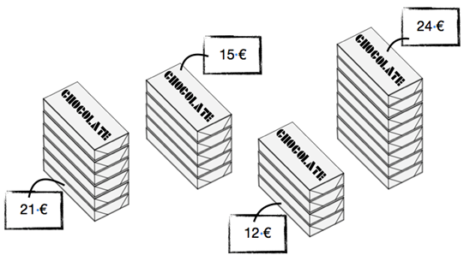

Sofia e Giuseppe osservano questi quattro pacchetti.

Sofia dice: «I prezzi di due pacchetti sono sbagliati».

Giuseppe risponde: «No, ce n’è solo uno sbagliato»!

Uno dei due bambini ha ragione.

Indicate il prezzo che è sbagliato oppure i due prezzi che sono sbagliati.

Mostrate come avete trovato la vostra risposta.

ANALISI A PRIORI

Compito matematico

Data una situazione di proporzionalità quantità / prezzo in cui tutti i numeri sono numeri naturali minori di 25, determinare il prezzo errato.

Analisi del compito

- Osservare il disegno e constatare che ci sono quattro lotti di tavolette in cui il prezzo (prima dimensione) è indicato (12, 15, 21 e 24) e che si possono ottenere, da un conteggio, i quattro valori di una seconda grandezza: il numero di tavolette di ciascun lotto (4, 5, 6 e 8).

- Mettere in corrispondenza i prezzi delle pile con il numero delle tavolette (accostando le due liste di numeri o mettendoli uno sotto l’altro o in altro modo)

Per determinare le coppie da scartare:

- osservare le relazioni tra un valore di una delle grandezze e il valore corrispondente dell’altra grandezza e tenere valido quello che comune a tre delle quattro copie: la moltiplicazione per 3 ( suggerita dal fatto che 12, 15, 21 e 24 sono multipli di 3 o dalla tabellina del 3). La verifica permette di escludere le coppie 6 e 21 perché 6 × 3 ≠ 21. Il 3 può eventualmente essere esplicitato come il « prezzo di una tavoletta».

Oppure:

- Osservare le regolarità additive tra i quattro valori ordinati di una stessa grandezza

di 1 in 1 nei numeri delle tavolette: **4** **5** **6** *7* **8**

di 3 in 3 nei prezzi: **12** **15** *18* **21** **24**

per constatare che 6 e 21 non sono in corrispondenza.

Oppure:

- Scegliere una pila, determinare il prezzo di una tavoletta (3 € + 3 € + 3 € + 3 € = 12 € o 4 × 3 € = 12 € o 12 € ÷ 4 = 3 €) e verificare se il prezzo determinato è compatibile con i prezzi delle altre pile e concludere che c’è una pila in cui il prezzo è errato, questo prezzo è 21€ che deve essere sostituito con 18 €.

Attribuzione dei punteggi

4 Risposta corretta (21 € è il prezzo sbagliato) con spiegazione chiara (esplicitato il prezzo di 3 € di una tavoletta verificato per ciascun lotto, oppure evidenziata la moltiplicazione o la divisione per 3 tra i valori corrispondenti, oppure scoperte le irregolarità nella progressione additiva)

3 Risposta corretta con spiegazione poco chiara o incompleta (per esempio determinato il prezzo di una tavoletta, ma manca la verifica per gli altri pacchetti)

2 Risposta corretta senza spiegazione

oppure oltre a 21 € un altro prezzo considerato errato a causa di un errore di calcolo con spiegazione chiara e completa

1 Inizio di ricerca corretto (per esempio la constatazione che i prezzi delle pile con 4 e con 8 tavolette sono corretti, oppure solo la ricerca del prezzo di una tavoletta di un pacchetto, oppure la constatazione che l’aumentare del numero delle tavolette non corrisponde all’aumento dei prezzi)

0 Incomprensione del problema

Livello: 3, 4

Origine: Gruppo calcolo e proporzionalità (GTCP)

**4. I DOLCI DI SAMIA** (Cat. 3, 4, 5)

Nel suo ristorante Samia propone dei dolci composti ciascuno da due palline di gelato e da un frutto.

Oggi i clienti di Samia possono scegliere

- per ogni pallina di gelato: cioccolato o vaniglia o pistacchio o nocciola,

- per la frutta: fico o arancia.

Un cliente ha scelto un dolce composto da una pallina di vaniglia, una pallina di nocciola e un fico.Un altro ha scelto un dolce composto da due palline di pistacchio e un’arancia. Ma ci sono molte altre possibilità.

Quanti dolci diversi Samia può proporre ai suoi clienti?

Descrivete tutti i possibili dolci.

ANALISI A PRIORI

Compito matematico

Trovare tutti i dolci diversi, composti da 2 palline di gelato scelte fra quattro gusti, e da 1 frutto scelto tra due frutti.

Analisi del compito

- Comprendere la composizione di un dolce e le scelte riguardanti ciascuna delle due palline di gelato per le quali ci sono quattro possibilità e la frutta per la quale ce ne sono solo due.

- Prendere in considerazione o immaginare alcuni dolci ottenuti dalle quattro scelte offerte: per una pallina, per l'altra pallina, per la frutta e rendersi conto del significato di " dolci differenti." Al momento di questa prima "costruzione" dei dolci, rendersi conto che l'ordine delle scelte o la disposizione delle palline di gelato e della frutta non devono avere importanza (per esempio il dolce " vaniglia – cioccolato – arancia" è lo stesso di arancia – cioccolato – vaniglia") e che possono essere scelte due palline del medesimo gusto.

Stabilire l'elenco di tutte le scelte (combinazioni) possibili

- o componendo dei dolci senza ordine sistematico ed eliminando quelli già presenti mano a mano che si procede con le composizioni, finché non se ne trovino più di nuovi,

- o cominciando dalle dieci combinazioni di due palline di gelato, in modo più o meno sistematico:

CC, CV, CP, CN VV, VP, VN PP, PN NN

Completando poi poi con un fico o una arancia per arrivare a 20 possibilità:

CCf; CVf; CPf; CNf  CCa; CVa; CPa; CNa

VVf, VPf, VNf VVa, VPa, VNa

PPf, PNf PPa, PNa

NNf NNa

- o partendo dalla frutta.

Attribuzione dei punteggi

4 Risposta corretta (20 o 20 dolci) con presentazione organizzata (elenco ordinato, diagramma ad albero) o no: CCf ; CVf ; CPf; CNf; CCa; CVa; CPa; CNa; VVf; VPf; VNf; VVa; VPa; VNa; PPf; PNf; PPa; PNa; NNf; NNa, senza doppioni

3 Risposta (19 o 21) che riporta un solo errore (dimenticanza o doppione): presenza di 20 soluzioni e un doppione o 19 soluzioni diverse senza doppioni

2 Da due a quattro errori (dimenticanze o doppioni) con la presenza delle soluzioni

oppure le 12 soluzioni: CVf; CPf; CNf; CVa; CPa; CNa; VPf, VNf; VPa, VNa, PNf, PNa  (senza le palline di gelato del medesimo gusto)

1 Risposta 20 senza presentare le soluzioni

oppure da cinque a otto errori (dimenticanze /doppioni) con la presenza delle soluzioni

oppure soltanto le 10 combinazioni di palline di gelato

0 Incomprensione del problema oppure meno di 10 soluzioni diverse

Livello: 3, 4, 5

Origine: Suisse Romande

**5. PIEGA E … DISPIEGA (I)** (Cat. 3, 4, 5)

Angela piega più volte un foglio di carta.

Quando lo riapre, vede che le piegature hanno formato questa figura:

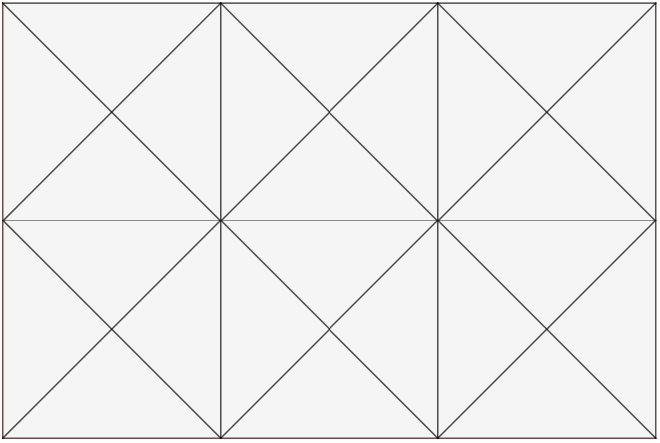

Angela dice: “Vedo sei quadrati in questa figura”

Il suo amico Marco le risponde: “Io ne vedo molti di più”

Quanti quadrati ci sono in questa figura?

Mostrate chiaramente tutti i quadrati che avete trovato.

Analisi a priori

Compito matematico

Individuare i diversi tipi di quadrati determinati da una griglia la cui maglia è costituita da triangoli rettangoli isosceli (mezzi quadrati) e contarli.

Analisi del compito

- Dopo aver osservato che la figura è formata da due file di 3 quadrati (composti da 4 triangoli) i cui lati sono paralleli a quelli del foglio, considerare l’osservazione di Marco e domandarsi come fa a vederne altri. Osservare allora che è possibile veder comparire quadrati più grandi formati da 4 dei 6 quadrati indicati sopra anch’essi con i lati paralleli ai lati del foglio e che ci sono ancora altri quadrati, con i lati non paralleli ai lati del foglio, formati da 2 triangoli o da 8 triangoli.

- Contare i quadrati per ciascuna delle quattro categorie:

con i lati paralleli ai lati del foglio: i 6 piccoli e i 2 grandi

con i lati non paralleli ai lati del foglio: i 7 piccoli (2 triangoli) e i 2 grandi (8 triangoli)

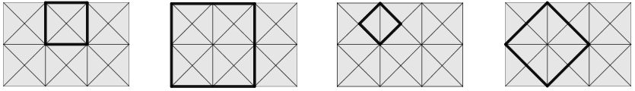

6 2 7 2

- Indicare il numero dei quadrati, 17, e disegnarli o descriverli con precisione: colorandoli con colori differenti su più fogli, evidenziandoli, numerando i triangoli e indicandoli per ogni quadrato, disegnando un quadrato per ciascuna categoria (come qui sopra) e indicando il numero di quadrati per ciascuna di esse.

Attribuzione dei punteggi

4 Risposta corretta (17 quadrati) con la descrizione precisa dei quadrati (disegno, elenco) senza errori

3 Le quattro tipologie sono identificate ma il conteggio è errato (dimenticati uno o più quadrati di una categoria)

oppure risposta 18 ( 8 quadrati formati da 2 triangoli)

oppure tre tipologie identificate, senza alcun altro errore e descrizione precisa: risposte 15 o 10 o 11 quadrati (15 = 6 + 7 + 2 o 10 = 6 + 2 + 2 o 11 = 7 + 2 + 2)

2 Risposta corretta, ma senza descrizione dei quadrati

oppure le quattro tipologie identificate con errori di conteggio (dimenticati uno o più quadrati di almeno due categorie)

oppure tre tipologie identificate con errori di conteggio

oppure due tipologie dimenticate senza altri errori e descrizione precisa: risposte 13 o 8 o 9 0 4 quadrati (13= 6 + 7 o 8 = 6 + 2 o 9 = 7 + 2 o 4 = 2 + 2)

1 Due tipologie identificate con errori di conteggio

oppure una sola tipologia identificata e descrizione precisa e corretta (risposte 6 o 7 o 2 quadrati)

0 Incomprensione del problema

Livello: 3, 4, 5

Origine: Gruppo geometria piana (GTGP)

**6. LA TENDA CANADESE** (Cat. 4, 5, 6)

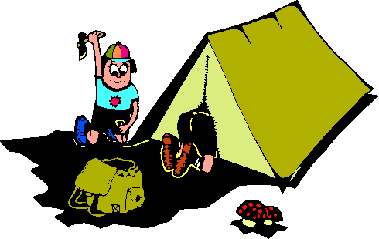Giuseppe ha una tenda canadese come quella dell’immagine.

All'interno, un tappeto rettangolare ricopre interamente il pavimento della tenda.

Per costruire un modellino della tenda di Giuseppe, bisogna utilizzare due rettangoli per formare il tetto, un altro rettangolo per il pavimento e due triangoli per la parte anteriore e la parte posteriore della tenda.

Per fare questo, avete a disposizione le figure che sono disegnate qui sotto.

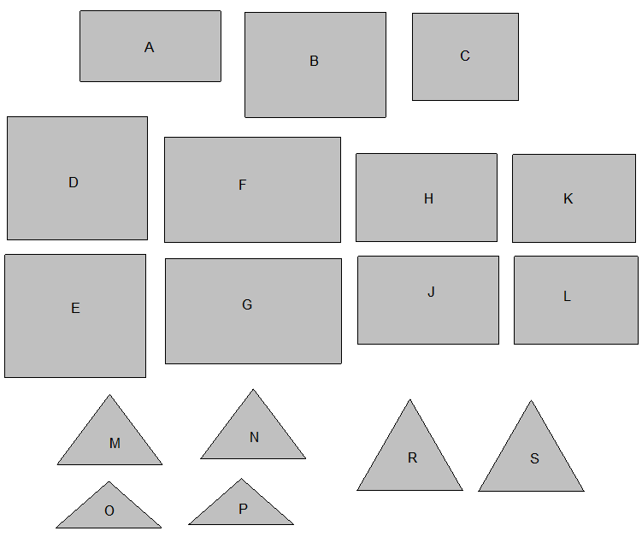

Tra queste figure, quali occorre scegliere per costruire un modellino della tenda di Giuseppe?

Mostrate come avete trovato la vostra risposta.

ANALISI A PRIORI

Compito matematico

Scegliere le figure che possono essere considerate facce di un prisma a base triangolare (tenda canadese) fra tre coppie di triangoli isosceli e undici rettangoli di cui quattro coppie di rettangoli.

Analisi del compito

- Comprendere che il disegno rappresenta una tenda che bisogna interpretare come un solido dello spazio avente per facce 2 triangoli uguali (parte anteriore e posteriore della tenda), 2 rettangoli uguali (le due parti del tetto) e un altro rettangolo (base della tenda).

- Comprendere che uno spigolo è formato da due lati di due poligoni che sono in contatto fra loro e dunque un lato con la medesima lunghezza. Quindi i rettangoli che formano il tetto devono avere un lato congruente al lato obliquo del triangolo isoscele e l’altro a un lato del rettangolo di base; devono anche essere congruenti la base del triangolo isoscele e l’altro lato del rettangolo di base.

- Capire cosa si intende per modellino: disegno in scala ridotta della tenda che non tiene in considerazione certi elementi della realtà (picchetti, chiusura...).

- Comprendere che il modellino deve essere realizzato selezionando delle figure tra quelle proposte, senza possibilità di modificarle.

Strategie possibili:

- Procedere provando a costruire la tenda dopo aver ritagliato le differenti figure.

Oppure:

- Procedere per tentativi scegliendo le figure che possono andare bene dopo avere confrontato le lunghezze dei loro lati.

Oppure:

- Procedere per deduzioni, per esempio: osservare che tutti i triangoli sono isosceli (o equilateri) e hanno le basi di uguale lunghezza, questo implica che il rettangolo del pavimento debba avere due lati di tale lunghezza. Tra i rettangoli "isolati" ce n'è solo uno che va bene e che è il rettangolo B.

- Dedurne che i rettangoli " tetto" devono avere un lato della stessa lunghezza degli altri due lati del rettangolo B e l’altro lato della stessa lunghezza di uno dei due lati congruenti del triangolo isoscele.

- Cercare poi, per ritaglio o per misurazione, le coppie di rettangoli e di triangoli che possono essere adeguati e concludere che si tratta dei rettangoli B, per il pavimento, H e J per il tetto e dei triangoli M ed N per la parte anteriore e posteriore della tenda.

Attribuzione dei punteggi

4 Risposta corretta: accostamento o indicazione dei pezzi scelti (il rettangolo B, i rettangoli H e J e i triangoli M e N) con una spiegazione chiara che si riferisce alla lunghezza dei lati o ad un ritaglio ed una costruzione

3 Risposta con indicazione dei pezzi necessari con una spiegazione incompleta o non chiara sul procedimento seguito

2 Risposta corretta senza indicazioni sul modo in cui le figure sono state trovate

oppure risposta parzialmente errata con spiegazione sul procedimento (con un accostamento che comprende almeno tre figure corrette)

1 Inizio di una ricerca appropriata che mette in evidenza la ricerca di lati congruenti

0 Incomprensione del problema

Livello: 4, 5, 6

Origine: Gruppo geometria dello spazio (GTGE)

**7. IL LIBRO DI MARCO** (Cat. 4, 5, 6)

È domenica, Marco comincia a leggere un nuovo libro che ha appena ricevuto. Legge le prime quattro pagine.

Il giorno seguente, lunedì, continua la lettura e legge il doppio del numero di pagine che ha letto la domenica.

Martedì continua e legge il doppio del numero totale di pagine già lette la domenica e il lunedì.

Così di seguito, ognuno dei giorni seguenti, legge il doppio del numero totale di pagine già lette nei giorni precedenti.

Un giorno della settimana osserva che sta leggendo la trecentesima pagina.

In quale giorno della settimana Marco legge la pagina 300?

Mostrate come avete trovato la vostra risposta.

ANALISI A PRIORI

Compito matematico

Costruire una successione di numeri naturali che comincia da 4, di cui ciascun termine è la somma del termine precedente e del suo doppio (progressione geometrica di ragione 3), poi trovare la posizione del primo termine di quella successione superiore a 300.

Analisi del compito

- Comprendere l’organizzazione di lettura del libro: il primo giorno (domenica) vengono lette 4 pagine, il secondo giorno vengono lette il doppio delle pagine (4 × 2 = 8). Per conoscere il numero di pagine lette ciascun giorno seguente, è necessario innanzitutto sommare il numero di pagine lette nei giorni precedenti (che è anche il numero dell’ultima pagina letta il giorno prima) e raddoppiare questo numero.

- Effettuare i calcoli, giorno per giorno, annotando precisamente le due operazioni: prendere il doppio del numero totale di pagine già lette, poi addizionargli le pagine già lette in tutti i giorni precedenti:

pagine lette numero totale delle pagine lette a fine giornata

oppure ultima pagina dove si è fermato

Domenica 4 4

Lunedì 2 × 4 = 8 8 + 4 = 12

Martedì 2 × 1  = 24 24 + 12 = 36

Mercoledì 2 × 36 = 72 72 + 36 =  08

Giovedì 2 × 108 = 216 216 +  08 = 324

- concludere che Marco leggerà la pagina 300 il giovedì.

Attribuzione dei punteggi

4 Risposta corretta (giovedì) con spiegazioni che mostrino la successione 4, 12, 36, 108 e 324 (il dettaglio delle due operazioni per ogni giorno è sufficiente)

3 Risposta corretta con spiegazioni incomplete (solo la successione 4, 12, 36, 108 e 324)

oppure successione corretta con spiegazione completa (successione e dettaglio delle due operazioni per ciascun giorno), ma senza indicare il giovedì nella risposta

oppure errore sul giorno (mercoledì o venerdì), con spiegazione completa senza errori di calcolo

2 Risposta corretta senza spiegazioni

oppure risposta «venerdì» stabilita sulla successione 4, 8, 24, 72, 216, 648 con raddoppio del numero delle pagine lette i giorni precedenti ma senza il totale delle pagine lette alla fine della giornata

1 Inizio di ragionamento corretto (errore di calcolo, successione parziale, altro errore sul giorno)

oppure risposta «sabato» con la successione 4, 8, 16, 32, 64, 128, 256 (raddoppio del numero delle pagine lette il giorno prima senza mai addizionare le pagine già lette)

oppure risposta «domenica» con la successione 4, 8, 16, 32, 64, 128, 256, 512

0 Incomprensione del problema

Livello: 4, 5, 6

**Origine**: Riva del Garda

**8. LA CARTA STRADALE** (Cat. 5, 6)

Su una vecchia carta stradale della regione di Transalpinia è rappresentata una lunga strada che attraversa, nell’ordine, cinque paesi indicati dalle lettere A, B, C, D, E.

Sulla carta sono state annotate in chilometri le distanze fra i vari paesi, ma alcune virgole non sono più visibili. Si possono leggere la distanza fra A ed E: **40,9** e tutte le cifre delle distanze intermedie.

Questo è quello che si può ancora leggere sui tratti intermedi:

A-B: **38** B-C: **12** C-D: **56** D-E: **195**

Indicate le distanze corrette A-B, B-C, C-D, D-E, inserendo le virgole eventualmente mancanti.

Spiegate come avete trovato la vostra risposta.

Analisi a priori

Compito matematico

Sistemare opportunamente le virgole, che sono state cancellate, nella scrittura 38 + 12+ 56 + 195 in modo che la somma sia uguale a 40,9.

Analisi del compito

- Appropriarsi della situazione: la distanza tra il primo paese (A) e l’ultimo (E) è di 40,9 e tale numero corrisponde alla somma delle distanze intermedie.

- Impostare l’addizione corrispondente e rendersi conto che se si aggiunge una virgola prima dell’ultima cifra in ogni numero si arriva ad una somma minore di 40,9: 1,2+3,8+5,6+19,5=30,1.

- Rendersi conto che le distanze C-D (56) e D-E (195) devono essere espresse senz’altro da numeri con la virgola, altrimenti sia l’una che l’altra, da sole, supererebbero A-E; con pochi calcoli mentali, capire che anche A-B (38) deve essere un numero con la virgola poiché rimarrebbero solo 2,9 per completare la somma.

- Comprendere che nei numeri che esprimono le distanze intermedie non possono esserci né centesimi, né millesimi, poiché la distanza A-E, che è la somma delle distanze intermedie, è espressa con un numero che termina con i decimi e non c’è la possibilità di ottenere 0 come somma di centesimi o di millesimi a partire dai numeri indicati. Inoltre 1,95 deve essere scartato perché sarebbe l’unico numero con centesimi di una somma che non li ha.

- Procedere, pertanto, inserendo la virgola prima dell’ultima cifra dei numeri 38, 56 e 195 ottenendo così 12 + 3,8 + 5,6 + 19,5 = 40,9.

Attribuzione dei punteggi

4 Risposta corretta (A-B = 3,8; B-C = 12; C-D = 5,6; D-E = 19,5 con o senza km) con la verifica 12 + 3,8 + 5,6 + 19,5 = 40,9 e la descrizione di eventuali tentativi o a parole (per esempio la ragione della scelta dei numeri nei quali è necessario aggiungere la virgola)

3 Risposta corretta con riportata solo la somma 12 + 3,8 + 5,6 + 19,5 = 40,9 ed eventualmente altri commenti poco chiari

2 Risposta corretta senza spiegazione (non mostrata alcuna somma)

oppure risposta errata dovuta ad un errore di calcolo nella somma con descrizione o commenti chiari

1 Inizio di ricerca coerente (per esempio che escluda i numeri già troppo grandi 195 e 56)

0 Incomprensione del problema

Livello: 5, 6

Origine: Gruppo numerazione (GTNU)

**9. COLLEZIONE DI GIORNALINI** (Cat. 5, 6, 7)

Luigi ha conservato tutti i giornalini a fumetti di *Cars* fin dal primo numero uscito, ma ad un certo punto ha smesso di comprarli e di collezionarli.

Il suo amico Enrico invece ha cominciato a comprare il giornalino *Cars* quando ormai erano usciti molti numeri, e da quel momento ha continuato ad acquistarlo regolarmente e a conservarlo senza mai interrompere la sua collezione.

Oggi Enrico ha acquistato il numero 162. Adesso il numero dei giornalini della collezione di Enrico è un terzo del numero dei giornalini che Luigi ha nella sua collezione.

Enrico e Luigi decidono di unire le loro raccolte in modo da avere la collezione completa dal numero 1 al numero 162.

Purtroppo si accorgono che ci sono dei numeri mancanti: hanno in tutto 148 giornalini.

Quali sono i numeri che mancano a Enrico e Luigi per avere una collezione completa?

Mostrate come avete trovato la vostra risposta.

Analisi a priori

Compito matematico

Suddividere la sequenza dei numeri naturali da 1 a 162 in tre parti successive distinte sapendo che la prima e l’ultima sommate comprendono 148 numeri e che l’ultima parte contiene 1/3 dei numeri della prima; poi indicare i numeri della seconda parte.

Analisi del compito

- Comprendere la ripartizione dei numeri: il giornalino Cars è ora al numero 162, Luigi e Enrico hanno insieme 148 numeri, Luigi ha tutti i primi, Enrico tutti gli ultimi e Enrico ne ha un terzo di quelli di Luigi.

- Secondo questi dati, rappresentare mentalmente o attraverso un disegno, la sequenza dei numeri da 1 a 162 e le sue differenti parti: i numeri di Luigi, che sono i primi, quelli che mancano, che sono da determinare, i numeri di Enrico, che sono gli ultimi e che corrispondono a un terzo dei primi.

- Passare nel campo numerico e delle relazioni: la terza parte che vale il 1/3 della prima e la seconda parte con 14 numeri (162- 148).

- Comprendere che la prima e la terza parte (148) sono proporzionali a 3 e 1 (o 3/3 e 1/3), che l’unione di queste due parti corrisponde a 4 nella proporzionalità (o 4/3) e che di conseguenza la ripartizione è 37 (148:4) per la terza parte e 111 (37 × 3) per la prima parte.

- Identificare in un modo o nell'altro (ce ne sono molti) i 14 numeri della seconda parte iniziando da 112 (111 + 1): da 112 a 125.

Oppure:

- Una variante consiste nel considerare che i numeri di Luigi rappresentano i 3/4 (o i numeri di Enrico 1/4) dei 148 numeri che possiedono insieme

Oppure:

- scrivere i numeri dei giornalini di Luigi, iniziando dal numero1 e procedere di tre in tre. Associare ogni volta ai tre numeri di Luigi uno numero di Enrico partendo dal numero 162. Per esempio: 1-2-3 …. 162/ 4-5-6…161/ 7-8-9…160/ 10-11-12…159 e continuare finché non si arriva a 148 giornalini in tutto. Quindi determinare i numeri mancanti dei giornalini.

Oppure:

- procedere per tentativi e aggiustamenti, per esempio partendo da un numero ipotetico di numeri acquistati da Luigi, calcolare il numero di riviste acquistate da Enrico, calcolare poi la loro somma, e, se è diversa da 148, fare un altro tentativo e così via.

Attribuzione dei punteggi

4 Risposta corretta (mancano i numeri dal n.112 al 125 compresi), con spiegazione chiara e completa e calcoli esplicitati

3 Risposta corretta con spiegazione parziale o poco chiara

oppure risposta errata dovuta ad un solo errore di calcolo ma procedimento corretto e ben spiegato

2 Risposta corretta senza spiegazione

oppure risposta parzialmente errata (ad esempio dal n.111 al n.125 o da 112 a126) con procedimento corretto e ben spiegato

1 Inizio di ricerca coerente (ad esempio: sottrarre 148 da 162 e trovare che mancano 14 giornalini, oppure calcolo della quantità dei giornalini posseduti da Enrico e da Luigi, …)

oppure risposta errata dovuta ad un errore nell’interpretazione della partizione

0 Incomprensione del problema

**Livello:** 5, 6, 7

**Origine:** Gruppo numerazione (GTNU)

**10. SCALE DI STUZZICADENTI** (Cat. 5, 6, 7)

Francesco ha una scatola di 150 stuzzicadenti con la quale si diverte a costruire delle figure a forma di scale, composte da quadrati.

Ecco tre esempi di figure che Francesco potrebbe formare: una scala di un solo gradino con 4 stuzzicadenti, una scala di due gradini con 10 stuzzicadenti e una scala di 4 gradini.

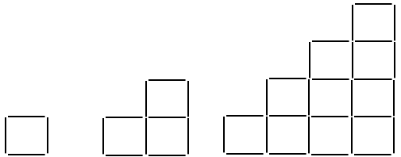

Quanti gradini avrà la scala più alta che Francesco potrà costruire interamente con 150 stuzzicadenti?

Mostrate come avete trovato la vostra risposta.

Analisi a priori

Compito matematico

Determinare gli elementi della successione 4; 10; 18; 28 ... che corrispondono ai segmenti necessari per realizzare figure «in scala» costruite unendo dei quadrati (sono date tre figure) e scoprire qual è l'ordine dell'elemento di questa successione che è minore o uguale a 150.

Analisi del compito

- Osservare le tre figure date, individuare la loro proprietà comune "in scala". Immaginare le altre "scale", di 3 gradini, di 5 gradini, …

- Comprendere che gli stuzzicadenti di cui parla l'enunciato sono i lati di ogni piccolo quadrato che compone le figure e che certe volte uno stesso stuzzicadenti costituisce un lato di due piccoli quadrati.

- Verificare poi che la scala di un gradino (il piccolo quadrato isolato) è formata con 4 stuzzicadenti, quella di due gradini è formata da 10 stuzzicadenti, poi contare gli stuzzicadenti che formano la scala di quattro gradini: 28.

Passare poi alla ricerca della scala più alta che si può costruire interamente coi 150 stuzzicadenti della scatola.

- Disegnare o costruire le " scale" di 5; 6; 7; ... gradini e trovare un metodo che permetta di contare gli stuzzicadenti necessari senza ripetizioni: 40; 54; 70; ... per arrivare a 130 stuzzicadenti per la scala di 10 gradini e constatare che occorrerebbero 154 stuzzicadenti per la scala di 11 gradini, che non sarà possibile costruire interamente.

Oppure:

- stabilire una corrispondenza tra i numeri di gradini ed i numeri di stuzzicadenti e cercare il modo per passare da un termine al successivo nella sequenza dei numeri di stuzzicadenti senza dover disegnare o costruire le scale

|  |  |  |  |  |  |  |  |  |  |  |  |
| --- | --- | --- | --- | --- | --- | --- | --- | --- | --- | --- | --- |
| Numero di gradini | 1 | 2 | 3 | 4 | 5 | 6 | 7 | 8 | 9 | **10** | 11 |
| Numero di stuzzicadenti | 4 | 10 | 18 | 28 | 40 | 54 | 70 | 88 | 108 | **130** | 154 |

* Osservazione: si tratta qui di una tabella di valori della funzione: n° di piani ––> n° di stuzzicadenti (di N in N), dove la regola di passaggio da un termine al successivo è “a partire da 4, addizionare al termine precedente 6, poi 8, poi 10 …” e dove la formula per passare direttamente dal numero di gradini *n* al numero di stuzzicadenti è *n* ––> *n*(*n* + 3).

Attribuzione dei punteggi

4 Risposta corretta (10 gradini) con disegno della costruzione e scrittura del numero di stuzzicadenti (130) o descrizione della procedura (regola della formazione della successione ovvero corrispondenza tra il numero dei gradini e il numero di stuzzicadenti) e constatazione che non si può costruire la scala di 11 gradini perché occorrerebbero 154 stuzzicadenti

3 Risposta corretta con disegno o descrizione della procedura, senza la giustificazione dell'impossibilità di costruire una scala di 11 gradini o senza il numero di stuzzicadenti (130) necessari per i 10 gradini

oppure risposta 10 gradini con disegno o spiegazione ma un errore nel numero di stuzzicadenti necessari

oppure risposta 130 stuzzicadenti senza menzionare il numero di gradini ma con un disegno o descrizione della procedura oppure e risposta 11 gradini con disegno corretto, scrivendo esplicitamente che mancano 4 stuzzicadenti per la realizzazione

2 Risposta corretta senza spiegazioni oppure senza l’elenco completo delle coppie (numero dei gradini, numero degli stuzzicadenti) fino a (10, 130) oppure senza la regola di formazione della successione oppure senza la relazione tra il numero dei gradini e il numero degli stuzzicadenti.

oppure risposta errata 11 gradini con disegno senza nominare che ci mancano 4 stuzzicadenti.

oppure risposta 130 stuzzicadenti con descrizione incompleta della procedura

oppure errore nel conteggio degli stuzzicadenti che conduce a scale di 8 o 9 gradini

1 Risposta errata o assenza di risposta ma disegno di qualche scala che attesti la comprensione della situazione

oppure risposta 5 gradini (o 100 stuzzicadenti) per la costruzione delle prime sei scale (4 + 10 + 18 + 28 + 40 = 100) pensando che si debbano costruire tutte e che mancheranno degli stuzzicadenti per la scala seguente (54)

0 Incomprensione del problema

Livello: 5, 6, 7

Origine: Udine

**11. PIEGA E … DISPIEGA** (Cat. 6, 7)

Angela piega più volte un foglio di carta.

Quando lo riapre, vede che le piegature hanno formato questa figura:

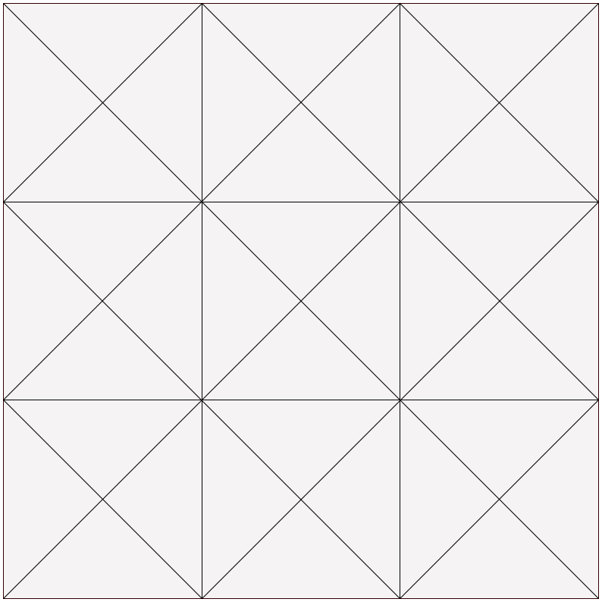

Angela dice: «*Vedo nove quadrati in questa figura*»

Il suo amico Marco le dice: «*Io ne vedo molti di più*»

Quanti quadrati ci sono in questa figura?

Indicate chiaramente tutti i quadrati che avete trovato.

Analisi a priori

Compito matematico

Individuare i diversi tipi di quadrati determinati da una griglia la cui maglia è costituita da triangoli rettangoli isosceli (mezzi quadrati) e contarli.

Analisi del compito

- Dopo aver osservato che la figura è formata da 3 file di 3 quadrati (composti da 4 triangoli) i cui lati sono paralleli a quelli del foglio, prendere in considerazione l’osservazione di Marco e domandarsi come fa a vederne altri. Osservare allora che è possibile veder dei quadrati più grandi, alcuni formati dai 4 dei 9 quadrati già segnalati con i lati paralleli ai lati del foglio e il quadrato grande formato dai 9 quadrati già evidenziati. Ma ci sono ancora altri quadrati, con i lati non paralleli ai bordi del foglio formati da 2 triangoli o da 8 triangoli

- Contare i quadrati per ciascuna delle quattro categorie:

con i lati paralleli ai lati del foglio: i 9 piccoli, i 4 medi e il grande

con i lati non paralleli ai lati del foglio: i 12 piccoli (2 triangoli) e i 5 grandi (8 triangoli)

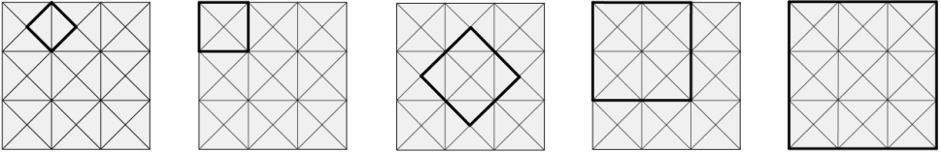

12 9 5 4 1

- Indicare il numero di quadrati, 31, e disegnarli o descriverli con precisione o colorandoli in colori differenti su più fogli o rimarcandoli con un evidenziatore o contrassegnando i triangoli con numeri e scrivendo per ogni quadrato i numeri dei triangoli di cui è composto o disegnando un quadrato di ciascuna categoria (come qui sopra) e indicando il numero di quadrati per ciascuna di esse.

Attribuzione dei punteggi

4 Risposta corretta (31) con descrizione precisa dei quadrati (disegni, elenchi, …), senza errori

3 Le cinque categorie sono identificate ma il conteggio è sbagliato (dimenticato uno o più quadrati di una categoria)

oppure quattro categorie identificate senza altri errori e descrizione precisa: risposte 30 o 27 o 26 o 22 o 19 quadrati (30 = 12 + 9 + 5 + 4 o 27 = 12 + 9 + 5 + 1 o 26 = 12 + 9 + 4 + 1 o 22 = 12 + 5 + 4 + 1 o 9 = 9 + 5 + 4 + 1)

2 Risposta corretta senza descrizione dei quadrati

oppure sono state identificate le cinque categorie con errori di conteggio (dimenticanza di uno o più quadrati di almeno due categorie)

oppure quattro categorie identificate con errori di conteggio

oppure tre categorie identificate senza altri errori e descrizione precisa (per esempio risposte 26 = 12 + 9 + 5 o 26 = 12 + 9 + 4 …)

1 Tre categorie identificate con errori di conteggio

oppure due categorie identificate con o senza errori di conteggio

oppure una sola categoria identificata senza errori di conteggio

0 Incomprensione del problema

Livello: 6, 7

Origine: Gruppo geometria piana (GTGP)

**12. IL PASTICCERE PASTICCIONE** (Cat. 6, 7, 8)

Il pasticcere Carlo sta preparando lo sciroppo per candire le arance: secondo la ricetta che consulta, questo sciroppo deve contenere 1000 g di zucchero per 250 g di acqua.

Dopo aver pesato gli ingredienti e averli miscelati, si accorge di aver invertito le due quantità: ha sciolto 250 g di zucchero in 1000 g di acqua.

Carlo non vuole buttare lo sciroppo che ha preparato. Aggiungendo un solo ingrediente, pensa di poter ottenere uno sciroppo che rispetti la ricetta.

Quale ingrediente Carlo deve aggiungere al suo sciroppo e in quale quantità per ottenere uno sciroppo che rispetti la ricetta?

Spiegate il vostro ragionamento e mostrate i calcoli che avete fatto.

Analisi a priori

Compito matematico

Dato un miscuglio realizzato inizialmente invertendo le masse necessarie di due componenti, calcolare la massa di quello dei due componenti che bisogna aggiungere al primo miscuglio per ristabilire la proporzione corretta.

Analisi del compito

- Comprendere che la situazione mette in relazione due grandezze: massa d’acqua e massa di zucchero.

- Comprendere che, per rispettare la ricetta, la proporzione d'acqua e di zucchero dev'essere la stessa di quella della ricetta originale.

- Comprendere che, invertite le quantità, bisogna aggiungere zucchero conservando la quantità d’acqua, cioè 1000 g.

- Per trovare la quantità di zucchero da aggiungere bisogna partire dalla ricetta « 1000g di zucchero per 250 g di acqua » e cercare il miscuglio finale contenente una quantità incognita di zucchero e 1000g di acqua » cioè passare dalla coppia (1000 ; 250) alla coppia (1000 ; ?). Poiché le quattro quantità si corrispondono due a due, si possono disporre in riga, in colonna, in una tabella …

Bisogna allora tener conto del fatto che, in una situazione di “ricetta”, è il rapporto 1000/250 = 4 o “la massa dello zucchero deve sempre essere 4 volte quella dell’acqua” che deve essere conservato e non la differenza (1000 - 250 = 750) che porterebbe all'errore 1000 + 750 = 1750.

La quantità totale dello zucchero deve dunque essere quattro volte quella dell’acqua; 1000 = 4 × 250 (in gr).

- Sottrarre allora i 250 g di zucchero già contenuti nel primo miscuglio e trovare lo zucchero da aggiungere : 3750 = 4000 – 250 (in g)

Oppure:

scomporre le operazioni in più tappe, di cui eventualmente il passaggio all’unità, il passaggio al doppio, ecc. secondo le proprietà della proporzionalità che conservano il rapporto :

|  |  |  |  |  |  |  |  |
| --- | --- | --- | --- | --- | --- | --- | --- |
| Massa d’acqua in g | 250 | 25 | 1 | 100 | 500 | … | 1000 |
| Massa di zucchero in g | 1000 | 100 | 4 | 400 | 1000 | … | 4000 |

Attribuzione dei punteggi

4 Risposta corretta (aggiungere 3750 g di zucchero al sciroppo) con spiegazioni chiare e complete (tutti i calcoli esplicitati e in modo che sia ben chiaro che il rapporto tra le grandezze sia costante)

3 Risposta corretta ma con spiegazioni poco chiare e calcoli incompleti

oppure risposta 4000 g, che non tiene conto del fatto che nella preparazione sbagliata ci sono già 250g di zucchero, con una spiegazione chiara e completa

2 Risposta corretta senza spiegazioni

oppure risposta 4000g, con una spiegazione incompleta

1 Inizio di ragionamento corretto, per esempio spiegazione che i rapporti delle due preparazioni devono essere uguali

0 Incomprensione del problema o risposta 1750 (o 1500 = 1750 -250) dovuta ad una confusione tra conservazione della differenza invece che del rapporto

Livello: 6, 7, 8

Origine: Belluno

**13. IL GIARDINO DI FLORA** (Cat. 7, 8, 9)

Per sistemare le aiuole del suo giardino, Flora ha utilizzato 36 piante di rose, 132 piante di viole e 180 bulbi di tulipano.

Flora è stata molto precisa nel suo lavoro di giardiniera:

- in ogni aiuola ha piantato lo stesso numero di piante di rose, lo stesso numero di piante di viole e lo stesso numero di bulbi di tulipano;

- in ogni aiuola il numero di bulbi di tulipano supera di 8 unità il numero di piante di viole.

Quante piante di rose, quante piante di viole e quanti bulbi di tulipano ha piantato Flora in ogni aiuola?

Spiegate come avete trovato la vostra risposta.

ANALISI A PRIORI

Compito matematico

Trovare la ripartizione di 36 rose, 132 viole e 180 tulipani in aiuole in cui le presenze per tipologia di fiori sono uguali, sapendo che in ogni aiuola i tulipani sono 8 in più delle viole.

Analisi del compito

- Tener conto dei tre vincoli dell’enunciato: i tre numeri totali di fiori (36, 132 e 180), la stessa ripartizione per tipologia di fiori in ogni aiuola, la differenza di 8 tra le viole e i tulipani in ogni aiuola.

- Osservare i numeri dati e cercare una relazione da esplicitare (per esempio: multipli di 12, differenza di 48 tra tulipani e viole…) e comprendere che non è noto il numero delle aiuole, dal quale si potrebbe ricavare il numero dei fiori che ci sono in ciascuna aiuola.

- La ricerca del numero di aiuole può farsi:

- per tentativi ordinati, con tutti i divisori comuni dopo aver osservato o no che il numero delle aiuole è un divisore comune di 36, 132 e 180 (2 o 3, o 4 o 6 o 12), fino ad ottenere la differenza 8 tra tulipani e viole. Per esempio, con 2 aiuole si avrebbero 18 rose, 66 viole e 90 tulipani, (soluzione da scartare) e arrivare a 6 aiuole con 6 rose, 22 viole e 30 tulipani ciascuna

- a partire dalla differenza di 48 tra viole e tulipani per l’insieme dei fiori, con una semplice divisione per 8 si trova il numero delle aiuole (6);si procede dividendo per 6 il numero delle rose (36:6), quello delle viole (132:6) e quello dei tulipani (180:6). Si otterranno 6 aiuole in ciascuna delle quali ci saranno 6 piante di rose, 22 piante di viole e 30 bulbi di tulipano. I numeri trovati rispettano le condizioni indicate nel testo;

- si possono anche esaminare tutte le possibilità per una categoria di fiori (la più semplice è rose) ed esaminare i diversi numeri di aiuole trovate per sapere se sono compatibili con le altre categorie di fiori.

Attribuzione dei punteggi

4 Risposta corretta (6 piante di rose, 22 piante di viole e 30 bulbi di tulipano, in ciascuna aiuola) con spiegazione chiara della procedura seguita (dettagli dei calcoli o tentativi che conducono alla soluzione)

3 Risposta corretta con spiegazione incompleta della procedura o con solo verifica

oppure risposta sbagliata per un errore di calcolo o perché si è commesso un errore tra i tipi di piante nell’applicare la seconda condizione, ma con spiegazione chiara della procedura seguita

2 Risposta corretta senza alcuna descrizione del procedimento

1 Inizio di ricerca corretto (esempio, qualche tentativo di ricerca del numero di aiuole)

0 Incomprensione del problema

Livello: 7, 8, 9

Origine: Siena

**14. IL COLLAGE** (Cat. 7, 8, 9, 10)

Andrea e Beatrice devono realizzare insieme un collage. Perciò i due ragazzi acquistano dei fogli colorati.

Andrea ne ha comprati il doppio di Beatrice. Dopo che i due ragazzi si sono messi a lavorare, Beatrice si accorge che per terminare la sua parte di collage le mancano dei fogli. Andrea le dà allora 7 fogli dei suoi. Beatrice si rimette a lavorare, ma rovina un foglio che decide di gettare. A questo punto i due ragazzi hanno lo stesso numero di fogli.

Quanti fogli hanno acquistato in tutto Andrea e Beatrice per realizzare il collage?

Spiegate come avete trovato la vostra risposta.

ANALiSi A PRIORI

Compito matematico

Determinare il triplo di un numero che, aumentato di 6, valga 7 meno del suo doppio.

Analisi del compito

- Stabilire dalla lettura del testo le relazioni tra i numeri di fogli di Andrea e Beatrice prima e dopo lo scambio: inizialmente Andrea ne ha il doppio di Beatrice, poi il numero di fogli di Andrea diminuito di 7 è uguale a quello di Beatrice aumentato di 6 (un foglio è andato perduto).

- Capire che il numero dei fogli che inizialmente ha acquistato Andrea non può essere inferiore a 8 (Andrea ne presta 7 a Beatrice) e che è un numero pari (Andrea ha il doppio dei fogli di Beatrice).

- Rendersi conto che il numero di fogli acquistati in tutto è uno in più di quelli utilizzati (Beatrice ne ha gettato uno).

- Capire quindi che i due ragazzi hanno lo stesso numero di fogli dopo che Andrea, che inizialmente ne ha il doppio di Beatrice, gliene ha dati 7 e lei ne ha gettato uno.

- Procedere per tentativi organizzati, ipotizzando l’acquisto di 8 fogli per Andrea, quindi 4 per Beatrice, aumentando di due in due (perché il numero di fogli di Andrea è pari) e verificando ogni volta le condizioni, fino ad arrivare al numero 26 per Andrea (utilizzando eventualmente una tabella o schemi o supporti grafici) e concludere che i fogli acquistati sono 39, avendo raggiunto l’uguaglianza 26 − 7 = (13 +7 ) – 1

Oppure:

Procedere come sopra con tentativi non organizzati.

Oppure per via algebrica:

Indicare con *x* il numero di fogli che Beatrice ha inizialmente e scrivere l’equazione 2*x* – 7 = *x* + 6 la cui soluzione è 13. Andrea inizialmente ne ha dunque 26 e in totale i fogli acquistati sono 13 + 26 = 39.

È anche possibile scegliere due variabili per facilitare la messa in formula ed evitare tentativi non organizzati.

Attribuzione dei punteggi

4 Risposta corretta (39 fogli) con spiegazione chiara e completa del procedimento (risoluzione per tentativi con presenza dei calcoli o messa in equazione con designazione chiara delle incognite)

3 Risposta corretta con spiegazione poco chiara o incompleta (tentativi non ben esplicitati o impostazione dell’equazione senza indicare il significato dell’incognita

oppure risposta corretta con solamente la verifica

oppure risposta: Beatrice ha comperato 13 fogli e Andrea 26 (manca la somma 39) con spiegazione chiara e completa del procedimento

2 Risposta corretta senza alcuna spiegazione

oppure risposta “38” poiché viene tolto il foglio gettato da Beatrice ma con spiegazione chiara e completa

oppure risposta errata a causa di un solo errore di calcolo con spiegazione chiara e completa

oppure risposta: Beatrice ha comprato 13 fogli e Andrea 26 (senza la somma 39) con solamente la verifica o delle spiegazioni incomplete.

1 Inizio di ragionamento corretto (che mostri l’appropriazione del problema)

oppure risposta: Beatrice ha comprato 13 fogli e Andrea 26 (senza la somma 39) senza spiegazione nè verifica.

0 Incomprensione del problema

Livello: 7, 8, 9, 10

Origine: Gruppo Algebra (GTAL)

**15. PASSEGGIATA DI ROBOT SALTATORI** (Cat. 7, 8, 9, 10)

Agata e Beatrice hanno programmato due robot saltatori per farli muovere in modo regolare su una griglia quadrettata. Ad ogni salto i due robot lasciano una impronta sulla griglia, indicata sulla figura con una stellina.

- Con ogni salto, il robot di Agata si sposta di 3 quadretti orizzontalmente verso destra, e di 2 quadretti verticalmente verso l’alto;

- Con ogni salto, il robot di Beatrice si sposta di 5 quadretti orizzontalmente, verso destra, e di 3 quadretti verticalmente verso l’alto.

Il robot di Agata parte della posizione A, mentre quello di Beatrice parte della posizione B. Su questa figura potete vedere le impronte dei loro primi salti.

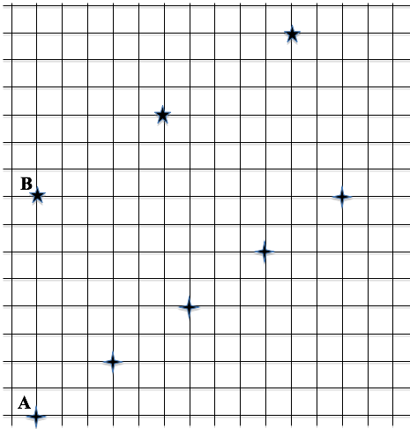

Prolungando la quadrettatura verso destra e verso l’alto, ci sarà un punto d’intersezione sulla griglia quadrettata, sulla quale si troveranno le loro due impronte?

Se sì, quanti salti dovrà fare ognuno dei robot per arrivare al punto in cui le loro impronte si sovrappongono?

Se no, quanti salti dovrà fare ciascuno per arrivare al punto in cui le loro impronte hanno la distanza minima?

Spiegate come avete fatto per trovare le vostre risposte.

Analisi a priori

Compito matematico

Determinare il punto di intersezione di due percorsi su una quadrettatura realizzati per salti regolari successivi e trovare il numero di salti per arrivarvi.

Analisi del compito

- Osservare le tracce dei robot, prolungare gli spostamenti (mentalmente o per costruzioni effettive) e capire che le tracce si posizionano su due rette e che bisognerà «uscire dal foglio» per trovare il punto di intersezione **.**

Per trovare il punto di intersezione:

«Prolungare» materialmente la quadrettatura con un collage, o lavorare su di un foglio a quadretti più piccoli e costruire le tracce dei due robot per arrivare al punto comune, e constatare che si arriva dopo 40 salti di A e 24 salti di B.

Oppure:

lavorare a livello numerico osservando che le tracce sono l’una al di sopra dell’altra alla partenza, poi «spostate» orizzontalmente, poiché si ritrovano l’una al di sopra dell’altra dopo 15 quadretti o 5 spostamenti di 3 per A e 3 spostamenti di 5 per B, diminuendo di 1 (da 8 a 7) la distanza (verticale) tra i due, ricavarne che la distanza sarà nulla dopo 8 spostamenti orizzontali di 15.

Oppure:

esprimere le posizioni delle tracce da A a B con le loro coordinate, la cui origine è, per esempio, la partenza da A, una per una, poi eventualmente 15 per 15:

A salto 0 1 2 3 4 5 … 10 … 20 … **40**

orizz. 0 3 6 9 12 15 … 30 … 60 … **120**

vertic. 0 2 4 6 8 10 … 20 40 **80**

B salto 0 1 2 3 4 5 6 … … 12 … **24**

orizz. 0 5 10 15 20 25 30 … … 60 … **120**

vert. 0 3 6 9 12 15 18 … … 36 72

+8 8 11 14 17 20 23 26 … … 44 … **80**

Oppure:

algebricamente determinare l’equazione delle due rette osservando le tracce per A: *y* = 2*x*/3, per B *y* = 3*x* /5 + 8, poi le coordinate dei loro punti di intersezione (120; 80) e calcolare i numeri dei salti.

Attribuzione dei punteggi

4 Risposta corretta e completa (Sì, A: 40 salti, B; 24 salti) con spiegazione dettagliata (o graficamente o verbalmente o algebricamente.

3 Risposta corretta con spiegazione incompleta o poco chiara

2 Uso di una delle possibili strategie corrette ma errore nell’individuazione del punto di intersezione

oppure e individuazione del punto d’intersezione dei percorsi su un disegno senza rispondere esplicitamente alla domanda sul numero dei salti

1 Inizio di soluzione corretta: disegno dei primi passi successivi, disegno delle rette risultanti senza individuare il punto di intersezione

oppure risposta «No» a causa di un errore di disegno o di calcolo, ma coerente con disegni o calcoli

0 Incomprensione del problema

oppure risposta nessuna intersezione

Livello: 7, 8, 9, 10

Origine: Gruppo Funzioni e Successioni

**16. IL SIGNORE DI TRANSALPINIA** (Cat. 8, 9, 10)

Pietro e Paolo vorrebbero comprare la serie di DVD « Il Signore di Transalpinia ».

Paolo si rende conto che per comprarlo da solo gli mancherebbero 3,20 €; Piero si rende conto che gli mancherebbero 45,50 € per comprarlo con i suoi risparmi. Anche mettendo insieme i risparmi di entrambi non avrebbero abbastanza denaro per comprare la serie.

Quanto può costare la serie di DVD ?

Spiegate come avete trovato la vostra risposta.

ANALISI A PRIORI

Compito matematico

Determinare l’intervallo dei valori possibili del prezzo di una merce che un primo acquirente non può pagare perché gli mancano 3,20 €, che un secondo acquirente non può pagare perché gli mancano 45,50 €, e che nemmeno mettendo insieme i loro risparmi accantonati i due acquirenti potrebbero pagare.

Analisi del compito

- Riconoscere le differenti grandezze in relazione: il prezzo della collezione (DVD) ancora incognito, le due somme risparmiate da Pietro e Paolo, (PR e PL), ancora incognite, e le due somme mancanti a ciascuno di essi che sono note (3,20 e 45,50) ma difficili da rappresentare perché si tratta di numeri negativi.

- Comprendere che mancano 3,2 euro a Pietro e la relazione tra PR e DVD si traduce (in euro) con PR = DVD - 3,2 (oppure PR + 3,2 = DVD); allo stesso modo PL = DVD – 45,5 (o PL + 45,5 = DVD). Si può dunque ricavare che il prezzo della serie DVD è più grande di PR e di PL, ma anche più grande di 3,2 e 45,5, il che permette di determinare il limite inferiore di DVD; il prezzo dei DVD è maggiore di 45,5 (DVD > 45,5)

- Comprendere che se i risparmi di Pietro e Paolo insieme non bastano a comprare la collezione, la relazione si traduce con “la somma dei risparmi di Paolo e di Pietro è minore del prezzo della collezione”, o ancora “il prezzo della collezione - 3,20 , e il prezzo della collezione - 45,50 sono inferiori al prezzo della collezione”, e addizionando le due mancanti : “due volte il prezzo della collezione meno 48,70 è inferiore al prezzo della collezione”. Infine, sommando ciò che manca a ciascuno dei due “48,70 è minore del prezzo di una collezione”.

- Esprimere la risposta combinando le due relazioni precedenti “il prezzo della collezione è maggiore di 45,50 e minore di 48,70 (in euro).

Oppure;

procedere per tentativi per comprendere che il limite superiore è 48,70 euro. Per esempio:

ipotesi DVD = 50 => PR = 46,8, PL = 4,5 PR + PL = 51,1 da scartare

ipotesi DVD = 49 => PR = 45,8, PL = 3,5 PR + PL = 49,1 da scartare

ipotesi DVD = 48,5 => PR = 45,3, PL = 3 PR + PL = 48,3 da accettare

Oppure:

procedere per via algebrica trasformando le relazioni precedenti in disequazioni:

DVD > 45,5 poi (DVD – 3,2) + (DVD – 45,5) < DVD => 2DVD – 48,7 < DVD => 2DVD < DVD + 48,7

=> DVD < 48,7

Attribuzione dei punteggi

4 Risposta corretta (il prezzo dei DVD è maggiore di 45,50 € e minore di 48,70 €), con spiegazione completa e chiara (deduzioni logiche ben sviluppate, risoluzione algebrica della disequazione, prove descritte per mostrare il limite superiore)

3 Risposta corretta con soltanto una verifica dei vincoli dell’enunciato o una spiegazione poco chiara e incompleta

2 Risposta corretta senza spiegazioni

oppure risposta con solamente i tre valori interi (46, 47 e 48) con spiegazioni chiare e complete

1 Alcuni tentativi che prendano spunto dai vincoli del problema, ma senza trovare i valori richiesti

0 Incomprensione del problema.

Livello: 8, 9, 10

Origine: Valle d’Aosta

**17. I TULIPANI DI ANNA** (Cat. 8, 9, 10)

Anna desidera piantare dei bulbi di tulipano al centro del suo giardino lungo i lati di una figura composta da due quadrati concentrici, con i lati paralleli e distanti fra loro 30 centimetri.

Anna vuole piantare i suoi bulbi sui lati dei due quadrati nel modo seguente:

- ci sarà un bulbo sui vertici di ciascun quadrato

- il numero dei bulbi sarà lo stesso per ogni quadrato

- i bulbi saranno piantati a una distanza di 20 cm l’uno dall’altro sul contorno del quadrato grande e a una distanza di 15 cm sul contorno del quadrato piccolo.

Quanti bulbi pianterà in tutto Anna?

Spiegate come avete trovato la vostra riposta.

ANALisi A PRIORI

Compito matematico

Determinare il numero dei punti disposti sul contorno di due quadrati concentrici, con i lati paralleli e distanti 30 cm, sapendo che nel quadrato più grande i punti distano l’uno dall’altro 20 cm e in quello più piccolo 15 cm e che c’è lo stesso numero di punti su ogni quadrato.

Analisi del compito

- Immaginare come si presenta la doppia bordura che Anna vuole realizzare ed eventualmente rappresentare la situazione con un disegno: un quadrato piccolo e l’altro più grande, concentrici e con i lati paralleli, che formano una doppia bordura larga 30 cm, con lo stesso numero di bulbi su ogni quadrato che determinano sui lati dei due quadrati, uno stesso numero di segmenti, di 15 cm sul quadrato piccolo e di 20 cm su quello più grande.

- Comprendere anche che, poiché c’è un bulbo su ogni vertice e tutti i segmenti sono della stessa lunghezza, il loro numero è quello dei bulbi su ciascun quadrato (la metà del totale) e che c’è lo stesso numero di segmenti su ogni lato dei due quadrati.

- Capire dall’informazione “distanti fra loro 30 cm” che il lato del quadrato grande misura 60 cm più di quello del quadrato piccolo oppure che il perimetro del quadrato grande misura 240 cm più di quello del quadrato piccolo.

Ci sono più modi di procedere per determinare il numero di bulbi a partire dalla lunghezza dei segmenti (15 e 20), sia secondo la lunghezza dei lati o del perimetro dei quadrati. Per esempio:

- Procedere per tentativi organizzati (bulbi per lato): se per esempio il numero bulbi su ogni lato fosse 3, la misura del lato più lungo sarebbe 40 e quella del lato più corto 30, ma la loro differenza sarebbe 10 e non 60; se il numero dei bulbi fosse 5, la differenza fra le due misure sarebbe 20 (=80−60) e così via fino ad arrivare a 13 bulbi su ogni lato che porta ad una differenza di 60cm [60 = 20 × (13−1) – 15 × (13−1)], poi calcolare il numero dei bulbi non contando due volte quelli dei vertici: ( 4 x 13) – 4= 48 per quadrato e 96 in tutto.

- Procedere pensando ai multipli di 20 e 15 (segmenti per lato): comprendere che la lunghezza di un lato del quadrato grande si ottiene moltiplicando per 20 il numero dei segmenti sul lato, allo stesso modo la misura del lato del quadrato piccolo si ottiene moltiplicando per 15 il numero dei segmenti sul suo lato e sapendo che la lunghezza dei lati differisce di 60 cm, trovare che ci sono i 12o multipli rispettivamente di 20 e 15 che danno questa differenza.

- Procedere per proporzionalità, con riferimento all’omotetia tra i due quadrati: il rapporto è 15/20 = 3/4 per la lunghezza dei segmenti, quindi anche per i perimetri, la cui differenza è 240 cm. Si ricava che il perimetro del quadrato piccolo è 720 = (240 ×3), quello del quadrato grande è 960 = (240 × 4), ciascuno dei quali, diviso rispettivamente per 15 e per 20 dà 48.

- Ricorrere all’algebra. Per esempio (bulbi per lato): indicare con *n* il numero di bulbi su ciascun lato di ogni quadrato e risolvere l’equazione 20(*n*-1) – 15(*n*-1) = 60; la soluzione è 13 che conduce a 48 bulbi per quadrato dopo aver tolto i 4 bulbi sui vertici (per non contarli due volte),

o, più semplicemente (bulbi sul contorno): indicando con *b* il numero di bulbi su ogni contorno, impostare l’equazione: 20 *b* – 15 *b* = 240 la cui soluzione è 48.

Attribuzione dei punteggi

4 Risposta corretta (96 bulbi di tulipano) con spiegazioni chiare e complete (rappresentazione grafica, procedura per tentativi con verifica delle condizioni, o procedura di tipo algebrico con nominalizzazione chiara dell’incognita)

3 Risposta corretta con una spiegazione incompleta o poco chiara

oppure risposta sbagliata per un errore di calcolo, ma spiegazione chiara e completa che provi un ragionamento corretto

oppure risposta 48 (dimenticando di raddoppiare), ma con spiegazione chiara

oppure risposta corretta con solo la verifica di alcune condizioni

2 Risposta corretta senza spiegazione

oppure risposta 48 (perché ci si è dimenticati di raddoppiare), con spiegazione incompleta

1 Inizio di ricerca corretto (rappresentazione grafica corretta, effettuati alcuni tentativi, …)

oppure risposta 104 causata dal non aver sottratto 4 per ciascun quadrato

0 Incomprensione del problema

Livelli: 8, 9, 10

Origine: Siena

**18. TRIANGOLI SUL GEOPIANO** (Cat. 8, 9, 10)

Mattia ha teso un elastico fra i tre chiodi A, B, C del suo geopiano per formare il triangolo della figura seguente:

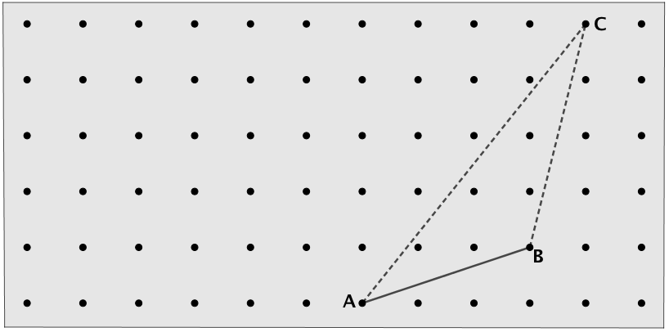

Mantiene l'elastico sui chiodi A e B e lo solleva dal chiodo C per fissarlo su un altro chiodo, cercando di ottenere un nuovo triangolo, con la stessa area del triangolo ABC.

Mattia si chiede quali possano essere i chiodi, oltre a C, sui quali poter fissare l'elastico per ottenere altri triangoli della medesima area del triangolo ABC, di cui A e B siano sempre due dei vertici.

Segnate tutti questi chiodi sul geopiano e spiegate come avete fatto a trovarli.

Analisi a priori

Compito matematico

Un triangolo è determinato da tre vertici che si trovano sulle intersezioni di una griglia a maglia quadrata (geopiano); nessuno dei suoi lati è posizionato su una linea della quadrettatura. Trovare tutti gli altri triangoli della stessa area nei quali due vertici dati rimangono immutati e il terzo vertice è un altro nodo della griglia.

Analisi del compito

- Osservare la figura e comprendere che bisognerà tener conto dei limiti del geopiano, della disposizione dei chiodi su di esso e dell'elastico teso fra tre chiodi, della posizione obbligata dei due vertici e dell'area, che deve restare la stessa.

- Applicare la formula dell'area del triangolo come metà del prodotto delle misure di una base e dell'altezza corrispondente (bh / 2) e, per ragionamento deduttivo, arrivare alla conclusione che se la misura di un lato (b) e l'area (A) sono costanti, anche l'altezza (h) deve essere costante.

- Identificare l '"altezza" CH che é data dalla perpendicolare alla retta relativa alla base AB e rendersi conto che il punto H, intersezione delle due rette, non è sulla base ma sul suo prolungamento.

- Identificare la posizione in cui potrebbero essere posti i vertici diversi da C quando l'altra estremità H si sposta sulla retta AB; questi punti costituiscono il luogo geometrico dell’estremità del "segmento altezza", di misura costante che è la retta parallela alla base passante per C).

- Le tre constatazioni precedenti portano all'identificazione degli altri tre chiodi distinti da C situati sulla retta parallela ad AB passante per C.

Oppure:

dopo aver capito che l'altezza del triangolo corrispondente al lato AB deve essere costante, si disegna e misura l'altezza CH, quindi si disegna la perpendicolare alla retta AB passante per un altro punto della griglia e su questa retta si misura la distanza dal punto alla retta AB. Se questa misura è uguale alla lunghezza CH, il punto è adatto, altrimenti si ricomincia con altri punti.

Oppure:

determinare l'area del triangolo ABC e cercare altri triangoli equivalenti che abbiano due vertici in A e B. Esistono diversi modi per determinare l'area, in particolare:

- l'area, 5,5 quadrati della griglia, si può calcolare con una “pavimentazione" (partendo da figure con aree facilmente determinate: rettangolo circoscritto, triangoli rettangoli), mediante scomposizioni e "sottrazioni" (un esempio è dato dalla figura qui sotto). La lunga e pesante procedura consiste quindi nell’esaminare altre posizioni del terzo vertice sulla griglia e nel determinare per pavimentazione l'area del triangolo così individuato. Il tentativo di spostare il vertice C di 1 quadrato a sinistra si tradurrebbe in un'area di 6; scendendo poi di 1 quadrato verso il basso, arriveremmo a 5, ecc.)

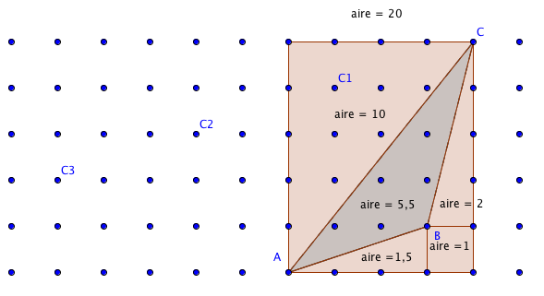

- Oppure determinazione approssimativa dell'area (per conteggio dei quadrati interi e unione di parti di quadrati o uso della formula dell'area di un triangolo partendo dalle misure, in cm, prese sulla figura).

Nota: l'area può essere calcolata con la formula di Pick (poiché c'è una griglia/geopiano A = p/2 + i - 1 = 3/2 + 5 - 1 = 5.5 (*p* indica il numero dei punti sui lati del poligono e *i* il numero dei punti all’interno del poligono)

Attribuzione dei punteggi

4 Risposta corretta con i tre punti (chiodi) C1, C2 e C3 (senza punti errati) e spiegazioni chiare (procedura tramite la parallela o altezza costante o calcolo delle tre aree, ...)

3 Risposta corretta con i tre punti (chiodi) C1, C2 e C3 (senza punti errati) ma senza spiegazioni

oppure dimenticanza di una o due posizioni, ma con una procedura corretta e ben spiegata (vedi spiegazione precedente)

oppure trovati quattro punti "C" di cui tre corretti e la 4a posizione errata a causa di calcoli non sufficientemente precisi

2 Una o due posizioni trovate ma senza spiegazione

oppure calcolo corretto dell'area del triangolo ABC e almeno un tentativo di ricerca di altre possibili posizioni di "C" con calcoli di area dettagliati

1 Calcolo dell'area del triangolo ABC mediante misurazioni.

oppure tentativo di determinazione dell'area del triangolo ABC senza arrivare al risultato corretto

oppure altri inizi di ricerca coerenti ( per esempio affermazione che tutti i triangoli aventi la stessa base AB e la stessa area, devono avere la stessa altezza)

oppure disegno del triangolo simmetrico del triangolo ABC rispetto all'asse del lato AB, questo triangolo ha la stessa area di ABC, ma il terzo vertice non è su un chiodo

0 Incomprensione del problema

Livello: 8, 9, 10

Origine: Gruppo Geometria Piana (GTGP)